湘职防函〔2023〕36 号

**湖南省职业病防治院关于举办** **2023** **年**

**下年度职业病诊断医师培训班的通知**

各市州疾病预防控制中心，株洲市劳动卫生职业病防治中

心，常德市劳动卫生职业病防治所，各有关单位：

为进一步加强职业病诊断医师培训、考试（考核）工作， 促进全省职业病诊断医师队伍建设，根据年度计划安排和工 作需要， 我院定于 2023 年 7 月 22 日-8 月 7 日举办下半年度

全省职业病诊断医师培训班。现就有关事宜通知如下。

一、培训对象

培训报名对象分别为：

1.拟在职业病诊断机构中承担本次培训专业职业病诊

断的执业医师。

2.拟在职业健康检查机构中承担本次培训专业相关主

检医师的执业医师。

二、专业设置

依据《职业病分类和目录》和“湖南省职业病诊断医师 资格申请专业”，此次培训专业设置为：职业中毒、物理因 素所致职业病、职业性尘肺病及其他呼吸系统疾病、职业性

放射性疾病等4种。

三、报名条件

依据国家《职业病诊断与鉴定管理办法》、《职业健康检

查管理办法》等有关要求，报名对象应具备如下条件：

1.具有医师执业证书；

2.具有中级以上卫生专业技术职务任职资格；

3.从事职业病诊断、鉴定、职业健康相关工作三年以上。

四、培训方式

培训拟采取基础理论知识和诊断能力培训相结合， 理论 知识考试和实践能力考试（考核）相结合， 为方便工作安排， 并参考《职业病诊断医师培训大岗（2021 年）》要求。 如因 特殊不可抗力原因，培训方式或培训时间等如有变动， 将提

前另行通知。

五、培训地点

维也纳国际酒店（湖南长沙时代帝景店）B1 楼维也纳厅 （地址：长沙市岳麓区桐梓坡路 399 号， 联系电话：

0731-85056888，具体交通路线及示意图见附件 1）。

六、培训类别和时间

|  |  |  |  |  |
| --- | --- | --- | --- | --- |
| 培训类别 | 报到时间 | 培训时间 | 考试时间 | 撤离时间 |
| 第 1 期：职业中毒诊断  专业培训班 | 7 月 22 日  下午 | 7 月 23 日  -26 日 | 7 月 26 日  下午 | 7 月 26 日 |
| 第 2 期：物理因素所致 职业病诊断专业培训  班 | 7 月 26 日  下午 | 7 月 27 日  -30 日 | 7 月 30 日  下午 | 7 月 30 日 |
| 第 3 期：职业性尘肺病 及其他呼吸系统疾病  诊断专业 | 7 月 30 日  下午 | 7 月 31 日-8  月 3 日 | 8 月 3 日 （含理论  和阅片） | 8 月 3 日 |
| 第 4 期：职业性放射性  病诊断专业培训班 | 8 月 3 日  下午 | 8 月 4 日-7 日 | 8 月 7 日下  午 | 8 月 7 日 |

七、培训报名及费用

1.各有关单位请认真组织培训人员报名及资格审核，并 于 2023 年 7 月 21 日前扫描如下问卷星二维码填报相关信息， 相关信息务求准确真实， 本次培训每人限报 2 个专业， 未在

规定时间内报送报名的恕不安排培训和考试（考核）。



2.培训和考试（考核） 职业性尘肺病及其他呼吸系统疾

病诊断专业按照 1800 元/人·期收取（含尘肺阅片），其他

期专业按照 1500 元/人·期收取， 学员差旅费、住宿费自理。

3.单位缴费账号信息

户名：湖南省职业病防治院

开户银行：长沙银行新丰支行

账号： 800004834520016

（1）按照有关要求，单位公对公转账缴费的，电子发

票抬头写单位名称。

（2）个人缴费（发票抬头为单位的） 可提前在长沙银 行网点现金对公缴存至上述账户（缴费人一定要写单位全

称），并备注培训+个人姓名；

（3）其他个人缴费（发票抬头为个人姓名）请直接转

账上述对公账户， 并备注培训+单位名称+个人姓名。

3.联系人及联系方式：

职业健康培训与职业病诊断办公室 许老师

电话： 0731-85602185,13319526378（微信同号）

八、其他事项

1.培训由省职业病防治院组织专家授课， 考试（考核）

合格颁发职业病诊断医师培训合格证书。

2.每个专业培训人员以 100 人为限，根据培训需求并参 考报名时间先后顺序，超出人数将自动列入下阶段培训计

划，未报送报名回执的现场恕不接待。

3.为确保培训效果，培训期间，保持会场安静，请关闭 手机或调整为静音状态，学员需接受会务组的统一培训时间 安排，并按照统一要求参加考试（考核），否则不予发放培

训合格证书。

附件： 交通路线及示意图

湖南省职业病防治院

2023 年 7 月 5 日

抄送：省卫生健康委职业健康处。

附件

交通路线及示意图

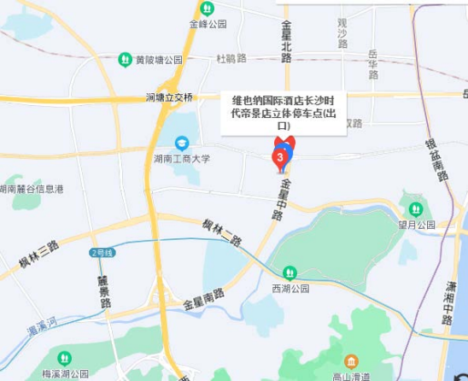

高铁南站：长沙火车南站 →乘地铁 2 号在迎宾路站换乘

地铁 6 号线 → 白鸽咀站下步行到达酒店。

火车站：长沙火车站 →乘地铁 2 号在迎宾路站换乘地铁

6 号线 → 白鸽咀站下步行到达酒店。

汽车西站：约 4.3 公里，时间：约 10 分钟，打车：约 11 元。